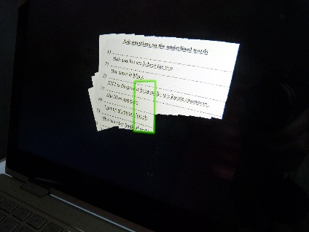
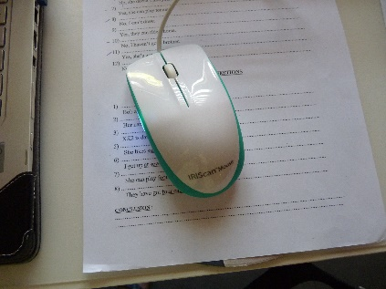

Scanner un exercice avec l’IRIScan Mouse Executive 2 … et le faire

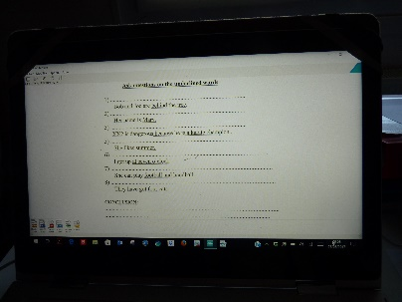
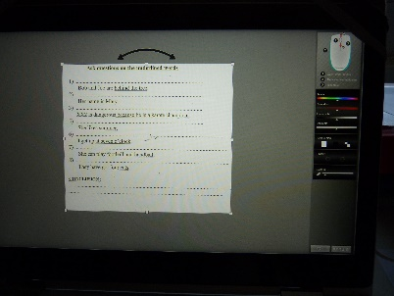
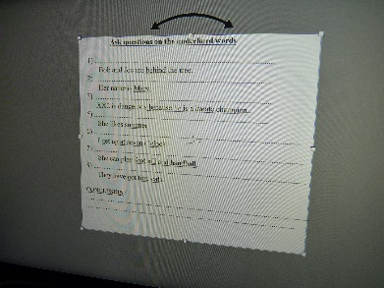
1- J’ouvre le logiciel ou 2- J’appuie sur le bouton bleu 3- Je scanne

4- J’ai fini de scanner : 5- Je redimensionne, 6- texte à l’écran
J’appuie sur le bouton bleu puis OK
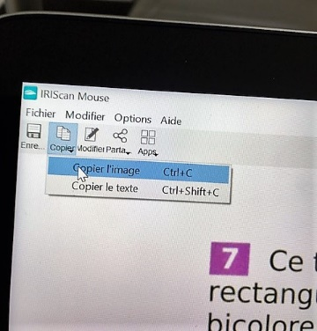
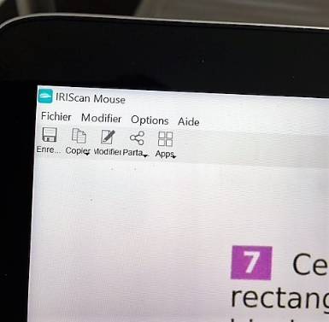

7- Je choisis « copier » puis « copier une image »
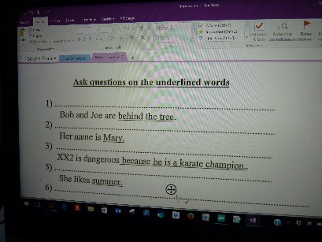
J’ouvre OneNote

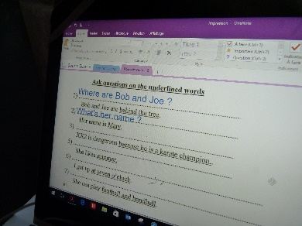
8- Je « colle » dans OneNote
Utilisation écran tactile

Je fais l’exercice
(stylet,clavier…)

